Купите в кредит все, что хотите быстро, просто и удобно.
Больше нет необходимости приезжать в магазин для получения кредита и проходить долгое анкетирование по телефону с сотрудником банка.
Мы предлагаем своим клиентом возможность покупки товара к кредит не выходя из дома.
Процесс организован максимально удобно. После заполнения заявки на сайте с вами свяжется представитель банка.
Достаточно заполнить кредитную анкету после оформления заказа на нашем сайте
и за 2 минуты будет принято кредитное решение, после подтверждения банком возможности выдачи кредита, к вам приедет курьер для подписания кредитного договора.
Кредитование доступно на всей территории РФ.
После подписания договора мы готовы доставить товар по нужному Вам адресу.
1. Оформите заказ на сайте
Для этого нужно ввести Имя и Телефон и нажать кнопку «Купить в кредит».
2. Заполните заявку на кредит
Подберите срок кредита и желаемую сумму первоначального взноса.
Далее необходимо заполнить простую анкету, состоящую из 4 шагов.
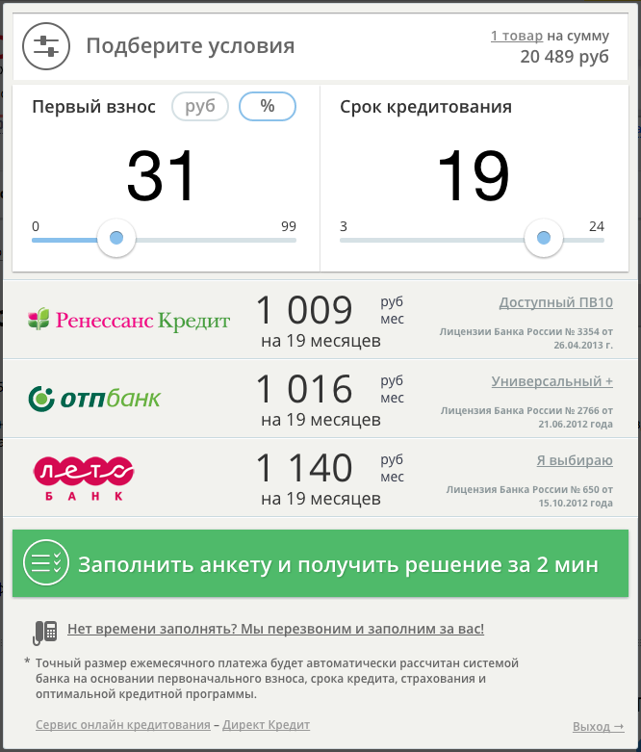
3. Обработка заявки
В течение нескольких минут ваша заявка будет обработана и вы увидите кредитное решение на экране. Надеемся, что решение будет только положительным. После получения одобрения система покажет еще раз условия по кредиту, с которыми вам необходимо согласить, нажав кнопку «Покупаю в кредит».
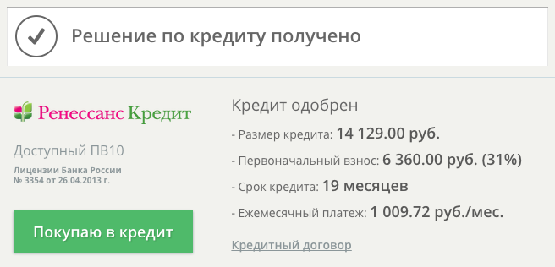
4. Дождитесь звонка из банка и сотрудника магазина
Когда от вас будет получено формальное согласие на получение кредита – с вами свяжется сотрудник банка, проверит и уточнит некоторые поля из анкеты, тем самым окончательно одобрив получение вами кредита.
После получения одобрения наши молниеносные специалисты и менеджеры свяжутся с Вами в ближайшее время для подтверждения, уточнения адреса доставки кредитного договора.
5. Доставка товара
После подписания кредитного договора самое приятное – мы с вами свяжемся и обговорим дату доставки вашего товара.

